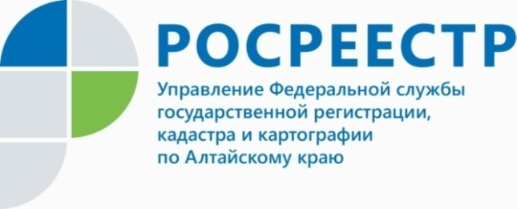
ПРЕСС-РЕЛИЗ

Алтайский Росреестр напоминает о способах обращения с жалобой на нарушение порядка предоставления государственной услуги
С учетом решений по предупреждению распространения коронавирусной инфекции (COVID-19) и ограничению приема документов напоминаем, что обращения в Управление Росреестра по Алтайскому краю можно подать одним из следующих способов:
− в письменном виде по почте;
− в письменном виде по электронной почте;
− путем заполнения специальной формы на официальном сайте Росреестра;
− через информационную систему, обеспечивающую процесс досудебного (внесудебного) обжалования решений и действий (бездействия), совершенных при предоставлении государственных и муниципальных услуг;
− через Ведомственный центр телефонного обслуживания Росреестра;
− оставив свой отзыв на сайте «Ваш контроль».
Также напоминаем, что заявитель может обратиться в краевой Росреестр с жалобой на нарушение порядка предоставления государственной услуги, в следующих случаях:
− нарушения срока регистрации запроса заявителя о предоставлении государственной услуги;
− нарушения срока предоставления государственной услуги;
− требования у заявителя документов или информации либо осуществления действий, представление или осуществление которых не предусмотрено нормативными правовыми актами для предоставления государственной услуги;
− отказа в приеме документов, предоставление которых предусмотрено нормативными правовыми актами для предоставления государственной услуги, у заявителя;
− отказа в предоставлении государственной услуги, если основания отказа не предусмотрены федеральными законами и принятыми в соответствии с ними иными нормативными правовыми актами;
− требования у заявителя при предоставлении государственной услуги платы, не предусмотренной нормативными правовыми актами;
− отказа в исправлении допущенных опечаток и ошибок в выданных в результате предоставления государственной услуги документах либо нарушение установленного срока таких исправлений;
− нарушения срока или порядка выдачи документов по результатам предоставления государственной услуги;
− приостановления предоставления государственной услуги, если основания приостановления не предусмотрены федеральными законами и принятыми в соответствии с ними иными нормативными правовыми актами;
− требования у заявителя при предоставлении государственной услуги документов или информации, отсутствие и (или) недостоверность которых не указывались при первоначальном отказе в приеме документов, необходимых для предоставления государственной услуги, либо в предоставлении государственной услуги, за исключением случаев, предусмотренных пунктом 4 части 1 статьи 7 Федерального закона от 27.07.2010 № 210-ФЗ «Об организации предоставления государственных и муниципальных услуг».
Если у вас возникнут вопросы, специалисты Росреестра круглосуточно готовы ответить на них по телефону 8-800-100-34-34 (звонок по России бесплатный).

Об Управлении Росреестра по Алтайскому краю
Управление Федеральной службы государственной регистрации, кадастра и картографии по Алтайскому краю (Управление Росреестра по Алтайскому краю) является территориальным органом Федеральной службы государственной регистрации, кадастра и картографии (Росреестр), осуществляющим функции по государственной регистрации прав на недвижимое имущество и сделок с ним, по оказанию государственных услуг в сфере осуществления государственного кадастрового учета недвижимого имущества, землеустройства, государственного мониторинга земель, государственной кадастровой оценке, геодезии и картографии. Выполняет функции по организации единой системы государственного кадастрового учета и государственной регистрации прав на недвижимое имущество, инфраструктуры пространственных данных РФ. Ведомство осуществляет федеральный государственный надзор в области геодезии и картографии, государственный земельный надзор, государственный надзор за деятельностью саморегулируемых организаций кадастровых инженеров, оценщиков и арбитражных управляющих. Подведомственное учреждение Управления - филиал ФГБУ «ФКП Росреестра» по Алтайскому краю. Руководитель Управления, главный регистратор Алтайского края - Юрий Викторович Калашников.
Контакты для СМИ
Пресс-служба Управления Росреестра по Алтайскому краю
Рыбальченко Елена
+7 913 085 82 12
+7 (3852) 29 17 33
Слободянник Юлия
+7 963 502 60 25
+7 (3852) 29 17 28
22press_rosreestr@mail.ru
www.rosreestr.ru
656002, Барнаул, ул. Советская, д. 16

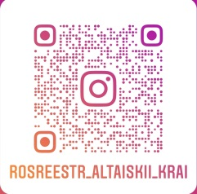
Подписывайтесь на нас в Инстаграм: rosreestr_altaiskii_krai

